|  |
| --- |
|  |
| Månedlig nyhetsbrev |
|  |

[Organisasjon]

[Gateadresse, postnummer og poststed]

[Nettsted] Tlf.: [Telefon]

|  |
| --- |
|  |
| Kjære leser  Her er noen tips som kan hjelpe deg å komme i gang.  Når du klikker et tips, utheves hele teksten. Da kan du bare begynne å skrive din egen tekst.  Denne plassen passer bra til en innledning for leserne. Når du skriver, vokser det markerte området sammen med teksten.  Beste hilsener  Dine medhjelpere i Word |
|  |

## Sett ditt eget preg

Det tar bare et par klikk å gi en mal som denne et helt nytt utseende.

I kategorien Utforming på båndet finner du gallerier med temaer, farger og skrifter du kan forhåndsvise for å se hvordan resultatet blir. Deretter klikker du bare alternativet du liker.

## Vis din egen stil

Du kan lett få til en fullstendig profesjonell stil.

Vi har laget stiler som harmonerer med formateringen du ser i denne malen. I kategorien Hjem på båndet finner du et galleri med stilene som er brukt i dette nyhetsbrevet, og som du kan velge blant.

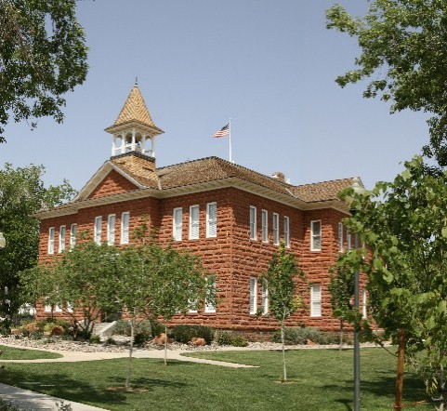

# Kommende aktiviteter

## [Dato]

[Navn på aktivitet]

## [Dato]

[Navn på aktivitet]

## [Dato]

[Navn på aktivitet]

|  |
| --- |
|  |
| Viktig melding [Hvis du vil bytte et bilde med ditt eget, bare høyreklikker du bildet og velger Endre bilde.] |

# Flere viktige nyheter



|  |
| --- |
|  |
| I fellesskapet[Navn på aktivitet] [Du kan legge til en beskrivelse og viktig informasjon om aktiviteten her.] [Navn på aktivitet] [Du kan legge til en beskrivelse og viktig informasjon om aktiviteten her.] |

## Sett inn et bilde

Hvis du legger til bilder i andre deler av nyhetsbrevet og vil bruke samme stilige kantlinje som bildet øverst på siden, kan du kopiere formatet.

I kategorien Hjem på båndet finner du Kopier format, som fungerer både på grafikk og tekst. Først merker du bildet med formateringen du vil ha, klikker Kopier format, og klikker på bildet du vil kopiere formatet til. Så enkelt er det.

## Tabeller er ikke bare for tall

Skyggeleggingen og kantlinjene i denne malen er laget ved hjelp av tabeller. Når du legger til en tabell i denne malen, får den automatisk dette formatet.

Først klikker du Tabell i kategorien Sett inn.

Når du har klikket Tabell, kan du velge Hurtigtabeller. Da vises en eksempeltabell som er formatert nøyaktig som denne malen. Lettere kan det ikke bli.

## En felt på siden

Hvis du legger til en side til, kan du også legge til et sidefelt eller såkalt sidestolpe.

Bare klikk i det første avsnittet på den nye siden. Deretter klikker du Tekstboks i kategorien Sett inn på båndet, og velger et av sidestolpeoppsettene du ser i denne malen.